北京工业大学2015—2016学年第一学期
《概率论与数理统计》（工类、经类）考试试卷
考试说明： 考试时间：2016年01月06日； 考试方式：闭卷。
承诺：本人已学习了《北京工业大学考场规则》和《北京工业大学学生违纪处分条例》，承诺在考试过程中自觉遵守有关规定，服从监考教师管理，诚信考试，做到不违纪、不作弊、不替考。若有违反，愿接受相应的处分。
承诺人： 学号： 班号：
注：本试卷共 三 大题，共 6 页，满分100分，考试时必须使用卷后附加的统一答题纸或草稿纸。
卷 面 成 绩 汇 总 表（阅卷教师填写）
题号 | 一 | 二 | 三(1) | 三(2) | 三(3) | 三(4) | 三(5) | 总成绩
得分
一、选择题（在各小题的四个备选答案中选出一个正确答案，填在题末的括号中。本大题共6个小题，每小题2.5分，总计15分）
1. 对任意互不相容的事件A与B，下列式子正确的是 ( D )
A．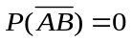； B．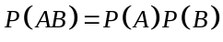； C．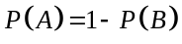； D. 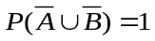。
2. 对任意事件A与B，当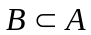时，下列式子正确的是 ( A )
A．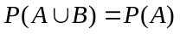； B．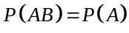；
C．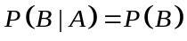； D. 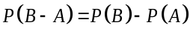。
3．设随机变量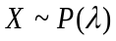(参数为的泊松分布)，且E[(X-1)(X-2)]=1, 则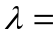( B )
A．0； B．1； C．2； D．3。
E[(X-1)(X-2)]= E(X2)-3E(X)+2,利用D(X)得到E(X2)
4. 设随机变量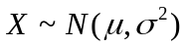，当增大时，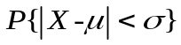的值 ( C )
A．增大； B．减少； C．不变； D．增减不定。
(由切比雪夫不等式得到为一个与无关的不等式)
5. 设连续型随机向量(X,Y)服从单位圆域内均匀分布，则X与Y ( D )
A．独立同分布； B．独立不同分布； C．不独立，同分布； D．不独立也不同分布。
6. 设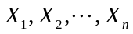是正态总体的样本, 其中已知,未知, 则下列不是统计量的是 ( C )
A．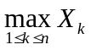； B．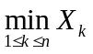； C．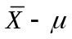； D．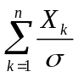
（统计量中不含有任何未知参数）
二、填空题(本大题共6个小题，10个空，每空2分，共20分)
1. 若事件A与B相互独立，且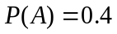,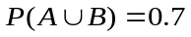，则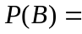 0.5 。
2．设连续型随机变量的分布函数为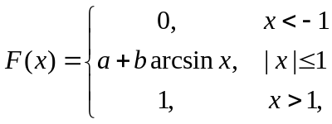 其中与为常数，则 1/2 ，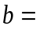 1/Π 。
3. 若随机变量只取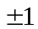和,且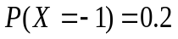,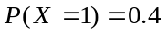，则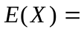 1 ，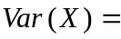 1.2 。
4. 若随机变量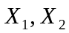相互独立，且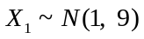，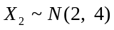，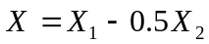。则 N(0,10) 。
0.4
5. 设随机变量，则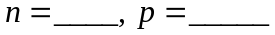。
6
6. 若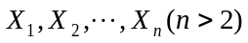为抽自正态总体的随机样本，记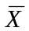与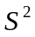分别为样本均值与样本方差。则～ N(μ,σ²/n) ，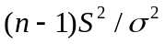～ χ²_{n-1} 。
三、计算题(本大题共5个小题，每题13分，共65分，做题时须写出解题过程，否则不能得分)
1. 设某种手机的使用寿命X (单位：年)服从指数分布，概率密度函数为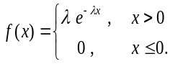
若根据实际抽测，得知该种手机的平均使用寿命为5年。求：
(1). 的取值；(2). 手机使用寿命在5至10年内的概率；(3). 使用寿命超过10年的概率。
2．有三个盒子，第一个盒子中有2个黑球，4个白球；第二个盒子中有4个黑球，2个白球；第三个盒子中有3个黑球，3个白球。今从3个盒子中任取一个盒子，再从中任取1球。
(1).求此球是白球的概率；(2).若取到白球,求该球从第一个盒子中取出的概率。
3. 设二维随机向量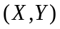的联合概率密度函数为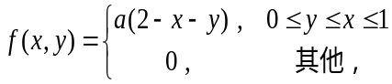
(1).求常数a；
(2).计算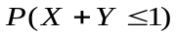；
(3).求的边缘密度函数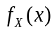，的边缘密度函数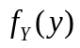。
4．设总体X有概率密度函数 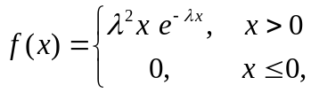
其中为未知参数，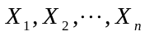为从总体X中抽出的随机样本。求：
(1).求的矩估计； (2).求的极大似然估计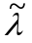。
5. 设一批1000克包装袋装食盐的重量服从正态分布，其中和为未知常数, 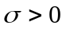。为检查包装质量，从生产线上随机抽取食盐10袋，并称其重量，得到样本均值g, 样本方差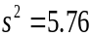 g²。对检验水平，做检验：
(1). 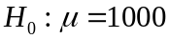, 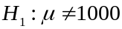；(2). 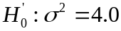, 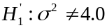.
附 分布与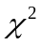分布表
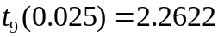 | 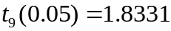 | 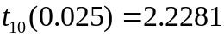 | 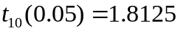
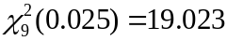 | 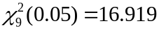 | 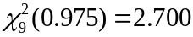 | 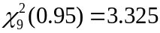
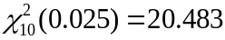 | 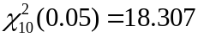 | 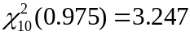 | 